Winternews 22/23
Region Seefeld – Tirols Hochplateau

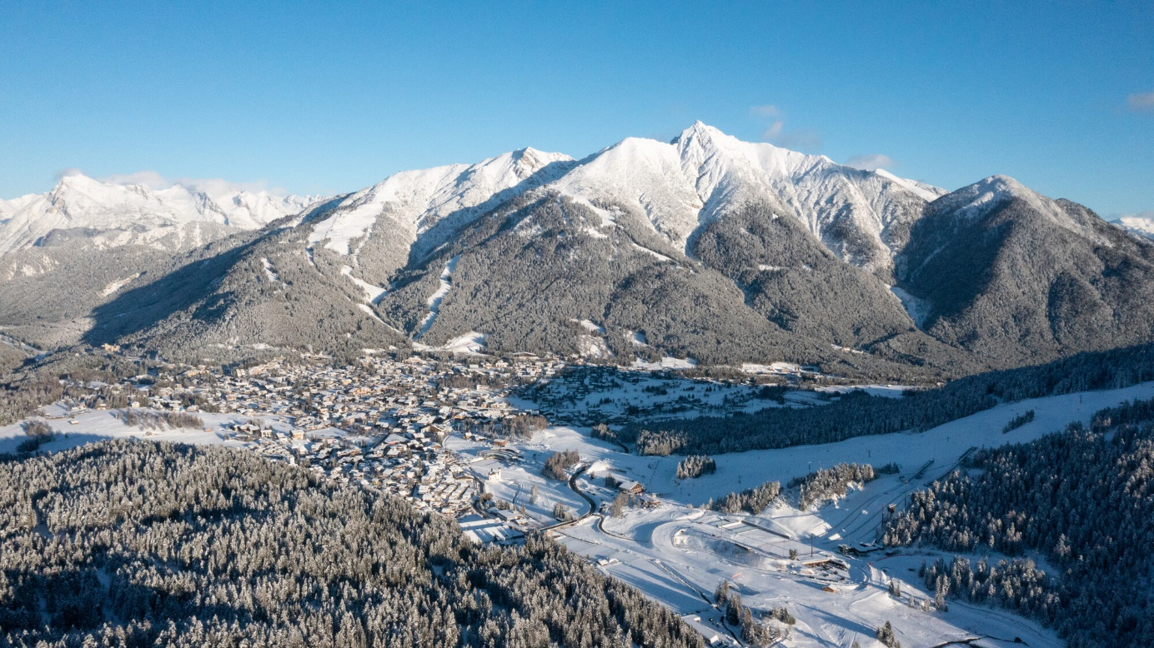

Jedes Jahr zum Wintersaisonstart fragen wir die regionalen Neuigkeiten unserer Gastbetriebe und Infrastrukturen ab. Nachstehend finden Sie die Auflistung unserer regionalen News zur kommenden Wintersaison 2022/2023. Für etwaige Rückfragen steht Ihnen christian.weittenhiller@seefeld.com vom Tourismusverband Seefeld gerne zur Verfügung.

- Das Alpenhotel Karwendel in Leutasch ist komplett renoviert und begrüßt Gäste nun mit noch mehr alpinem Charme: Frischer Look für Rezeption und Restaurant, eigene Info-Corner für Gäste, gleich 16 neue Zimmer, modernisierter Wellnessbereich mit neuen Day Spa Angeboten sowie beheiztem In- und Outdoor Pool.
- Auch das Hotel Kristall in Leutasch glänzt nach aufwändigen Renovierungsarbeiten in zeitgenössischem Look mit heimischen Hölzern, einladendem Lichtkonzept, edlem Interieur, und begrüßt auch Tagesgäste gerne zum Day Spa im modernen Wellnessbereich mit Rooftop-Infinity Pool samt Panoramablick.
- Das Hotel Klosterbräu in Seefeld hat wunderschön umgebaut, bietet neben vergrößerter Brauerei nun auch ein neues Bierpub, eine eigene Family Sauna, Skikeller und Kletterturm sowie Stallführungen am vegetarischen Bauernhof (auf Deutsch).
- Das Krumers Alpin in Seefeld bietet Anfang 2023 eine attraktive Yoga Pauschale für einen energiegeladenen Start ins neue Jahr. Buchbar von 03.01. bis 07.01.2023 – mit insgesamt 11 Yoga- und Meditationseinheiten von Yin Yoga über Atemmeditation bis zum klassischen Vinyasa Yoga.
- Das Hotel Diana in Seefeld bietet ab Dezember hochwertige Kosmetikbehandlungen von christinabear.com auch für externe Gäste.
- Mit dem Black Pony bietet die historische Seefelder Fußgängerzone eine neue Casual Bar mit Whisky, Wein & erlesenen Gin Tonics für gesellige Stunden. Feine Häppchen gibt’s aus dem Kulinarium Weisses Rössl.
- Fixer Langlauf-Saisonstart mit Snowfarming-Loipe in Leutasch ab 12. November 2022 – auch barrierefreies Langlaufen ist hier kein Problem.
- Neuer Langlauf-Parcours für dynamisches Lauftraining bei der A1-Loipe am Seekirchl. Dieser kleine aber feine Geländeparcours bietet Langläufer:innen aller Levels eine abwechslungsreiche Trainingsmöglichkeit für Kurventraining, Balance und perfekte Langlauftechnik.

Honorarfreies Bildmaterial können Sie hier downloaden. Bildnachweis laut Copyright-Vermerk.
Kontakt und Rückfragen:
Region Seefeld – Tirols Hochplateau
c/o Christian Weittenhiller
Kirchplatzl 128a
A-6105 Leutasch
M: +43 (0)660 / 96 90 696
christian.weittenhiller@seefeld.com
www.seefeld.com

